
厦门大学《线性代数I》课程期中考试卷
学院＿＿＿年级＿＿＿姓名＿＿＿＿学号＿＿＿＿
主考教师： 试卷类型：（A卷） 2018.11.17

一（10分）设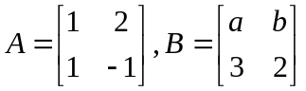，若矩阵与可交换，求的值.
解 因矩阵与可交换，即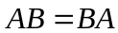，2′则
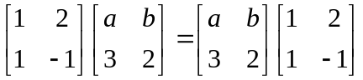，
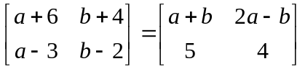，4′
故 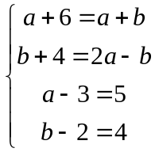，2′解得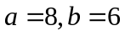.2′
二（10分）设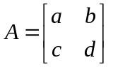，且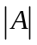=0，求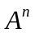.
解 因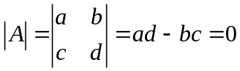，得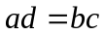.2′
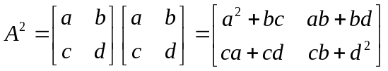,3′
将代入，得
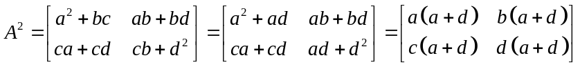
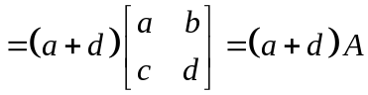，2′
从而
.3′

三（10分）计算行列式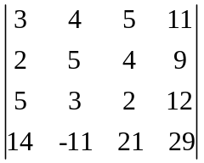.答案 202.
四（10分）已知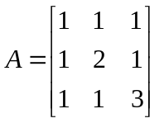，求.
解 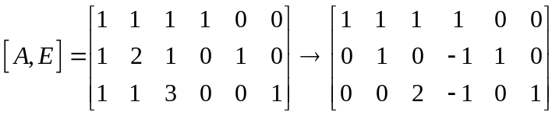
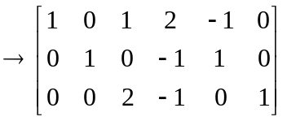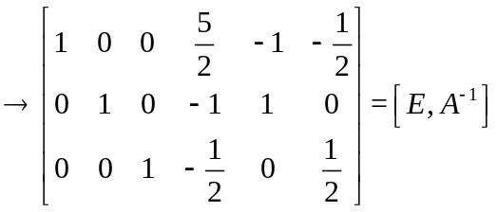， 8′
所以 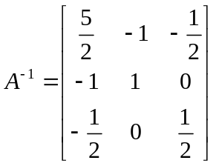. 2′
五（15分）解矩阵方程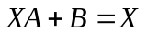，其中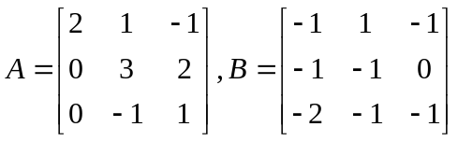.
解 矩阵方程可整理为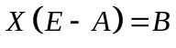，2′ 由
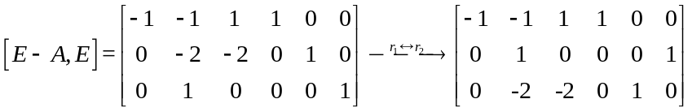 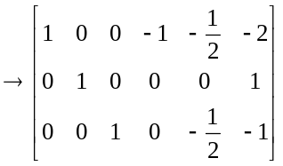5′
可得矩阵E-A可逆，且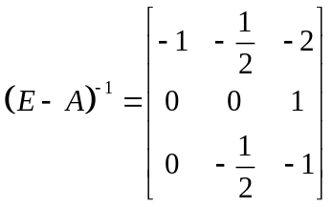，2′故
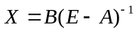3′
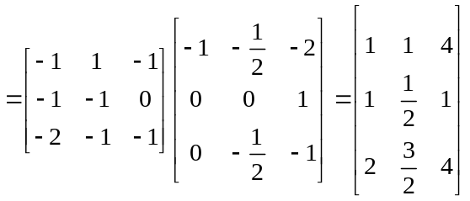3′
六（10分）设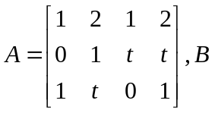为4阶矩阵，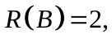且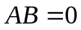，求t的值.
解 由知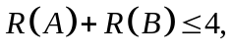2′由知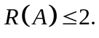3′
对矩阵A作行初等变换，
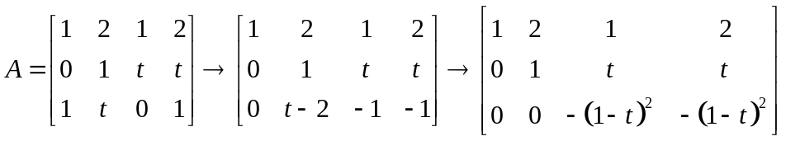， 3′
显然满足条件的值为，.2′
七（10）求方程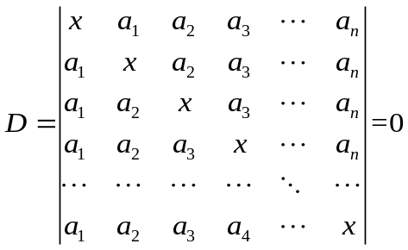的解.
解
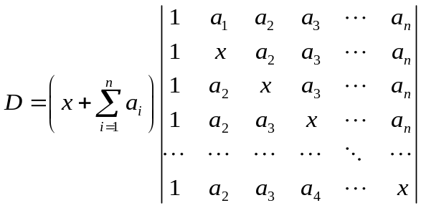3′
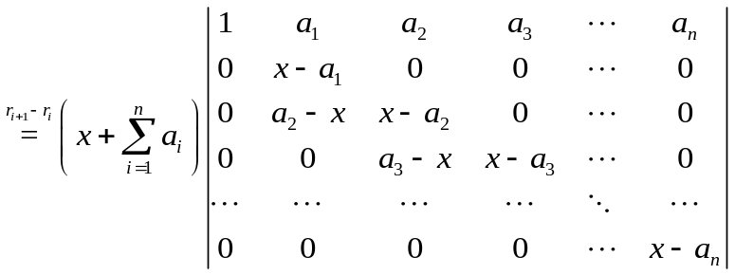3′
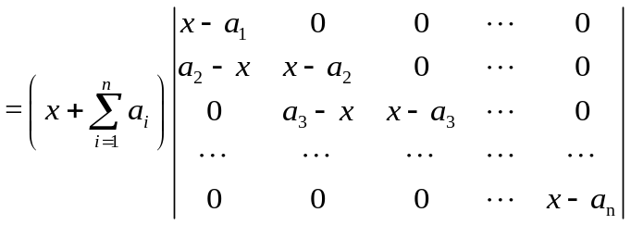
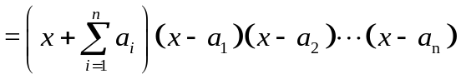3′
故方程组的n+1个根是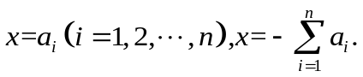1′
八（15分）设线性方程组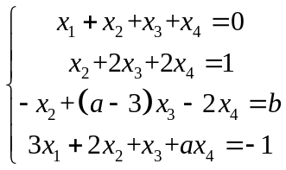，问为何值时，此线性方程组有唯一解、无解或有无穷多解？并在有无穷多解时求通解.
解 对线性方程组的增广矩阵作行初等变换，化为行阶梯形矩阵
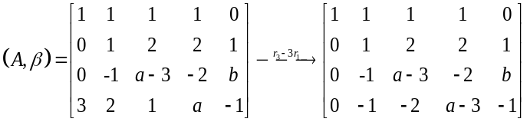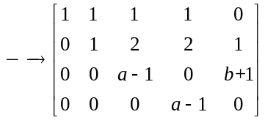5′
- 当，任意的常数，线性方程组有唯一解；3′
- 当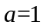且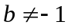时
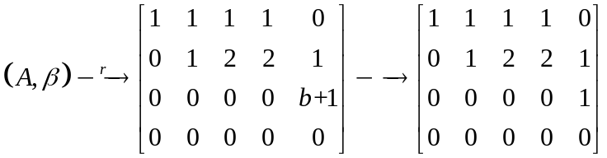，
此时，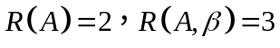线性方程组无解；3′
- 当且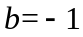时
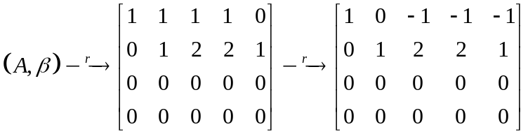，
此时，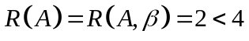线性方程组有无穷多解，2′原线性方程组的同解方程组为
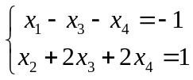
因此所求的通解为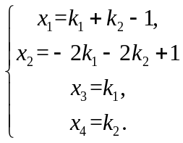，其中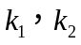为任意常数. 2′
九（10分）（1）设是n阶方阵，且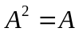，证明
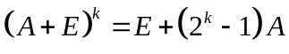，
其中，k是正整数，E是n阶单位矩阵.

（2）证明：若n阶行列式的某行元素全为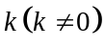，则这个行列式的全部代数余子式的和为该行列式值的倍，即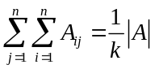.
证明 （1）由知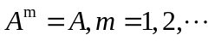，2′因此
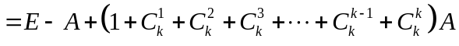
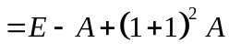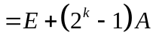.3′
（2）不失一般性，设
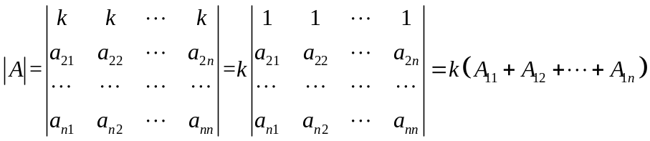，2′
若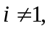则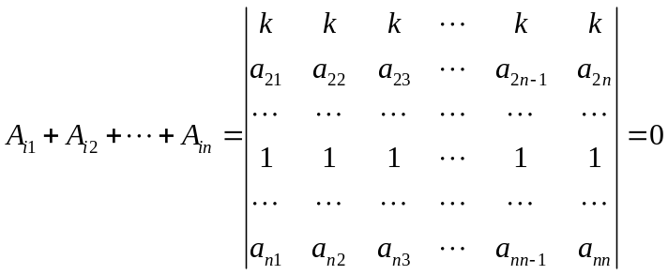，
故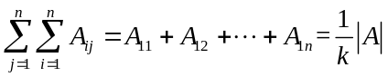3′

